Имитационное моделирование. Лабораторная работа 2
Гашимов Кенан Мухтар оглы
2026-06-08
Студент: Гашимов Кенан Мухтар оглы
Группа: НКНбд-01-23
Студенческий билет: 1032235820
Направление: Математика и компьютерные науки
Email: kenan24gguka@gmail.com
# Цель работы
Реализовать и исследовать базовые непрерывные модели, сравнить поведение компонент и подготовить воспроизводимые артефакты.
# Формулировка задания
- Реализовать SIR-модель.
- Реализовать модель Лотки–Вольтерры.
- Сохранить графики и таблицы результатов.
- Подготовить literate-документацию, отчёт и презентацию.
- # Теоретическая часть
Лабораторная рассматривает две классические системы ОДУ: эпидемиологическую SIR-модель и экосистемную модель Лотки–Вольтерры.
# Ход работы
## SIR-модель
Для системы S-I-R использована схема RK4. Сохранены временные ряды и график компонент. ## Лотка–Вольтерра
Для пары хищник-жертва рассчитаны колебательные траектории. Итоговые данные сохранены в CSV и используются в отчёте. ## Параметрический анализ
Ключевые метрики сведены в компактную таблицу для удобного сравнения моделей.
# Эксперименты
1. Рассчитана SIR-модель на горизонте 90 единиц времени.
- Смоделирована система Лотки–Вольтерры на горизонте 40 единиц времени.
- Собраны таблицы ключевых метрик и графики траекторий.
- # Полученные артефакты
- project/data/sir.csv
- project/data/lotka-volterra.csv
- project/plots/sir.png
- project/plots/lotka-volterra.png
- project/src/Lab02.jl
- project/notebook/lab02.ipynb
- report/simulation-modeling–lab02–report.qmd
- presentation/simulation-modeling–lab02–presentation.qmd
- # Основные результаты
![Артефакт 1](../project/plots/sir.png)
- 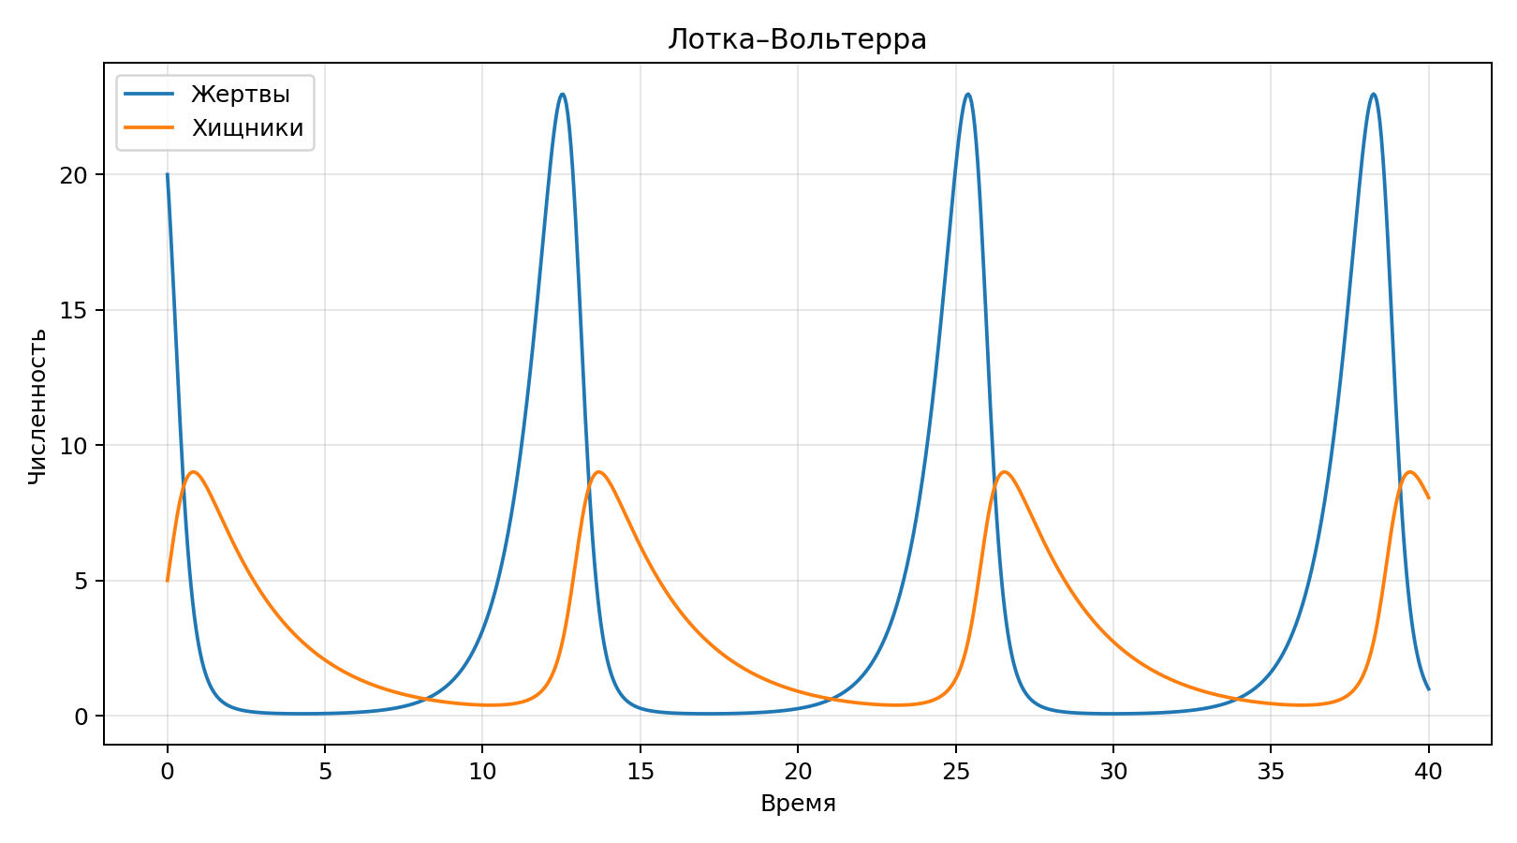
- Артефакт 2
- | Модель | Ключевой результат |
- — | — |
SIR | Пик заражённых 0.304 на шаге 22.0 |
Лотка–Вольтерра | Финальная точка (0.99, 8.06) |
- # Выводы
- SIR-модель показывает ярко выраженный максимум заражённых и насыщение по R.
- Модель Лотки–Вольтерры демонстрирует квазипериодические колебания двух популяций.
- Обе модели удобно анализировать через единый расчётный и отчётный пайплайн.
- # Материалы проекта
- CSV с траекториями SIR.
- CSV с траекториями Лотки–Вольтерры.
- PNG-графики обеих моделей.
- # Воспроизводимость
- Исходный Julia-проект находится в `../project/`.
- Literate-документация находится в `../project/markdown/`.
- Notebook находится в `../project/notebook/`.
- Для повторной сборки используйте команды `make generate`, `make render`, `make verify`.

